Задача

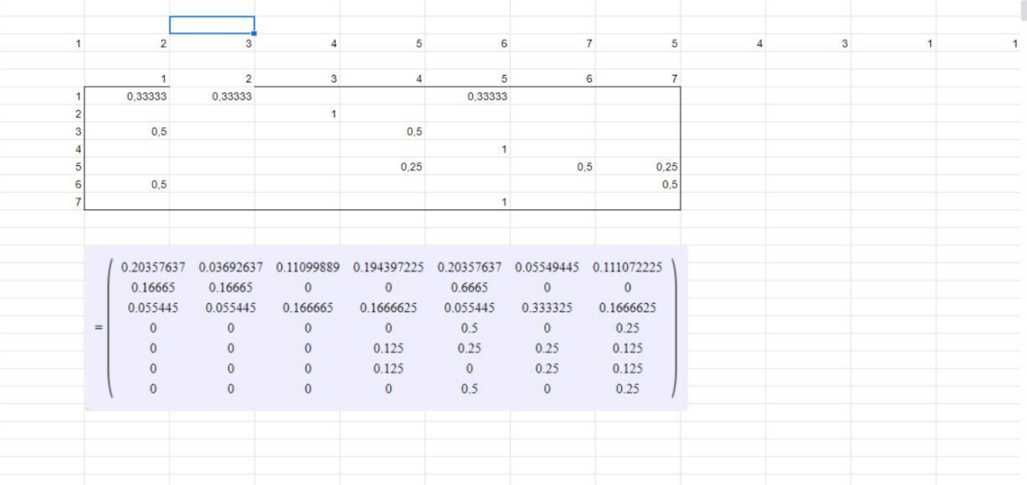

В PCA мы предполагаем, что каждый источник независим и имеет распределение Гаусса

